|  |  |
| --- | --- |
| Группа P3215 | К работе допущен |
| Студенты Волкова Ирина, Тараненко Максим, Павличенко Софья | Работа выполнена |
| Преподаватель Пулькин Н.С. | Отчет принят |

**Рабочий протокол и отчет по  
лабораторной работе №1.02**

Изучение скольжения тележки по наклонной плоскости

1. Цели работы.

1. Экспериментальная проверка равноускоренности движения тележки по наклонной плоскости

2. Определение величины ускорения свободного падения.

1. Задачи, решаемые при выполнении работы.

1. Измерение времени движения тележки по рельсу с фиксированным углом.

2. Измерение времени движения тележки по рельсу при разных углах наклона рельса к горизонту.

3. Исследование движения тележки при фиксированном угле наклона рельса. Проверка равноускоренности движения тележки.

4. Исследование зависимости ускорения тележки от угла наклона рельса к горизонту. Определение ускорения свободного падения.

1. Объект исследования.

Тележка, скользящая по наклонной плоскости.

1. Метод экспериментального исследования.

1. Прямые измерения координат наклонной плоскости.

2. Прямые измерения отрезков времени, требующихся тележке для прохождения определенных отметок.

3. Косвенные измерения ускорения тележки, угла наклона плоскости, ускорения свободного падения.

5. Рабочие формулы и исходные данные.

Рабочие формулы:

* Зависимость проекции скорости тела $v_{x}$ от времени t при поступательном равноускоренном движении вдоль оси Ox: $v_{x}(t)={v_{0}}_{x}+a_{x}t$ [1], где $v_{x}$– проекция скорости на Ox в t = 0.

Зависимость координаты тела x от времени t имеет вид: $x(t) = x_{0}+{ v}_{0}t + \frac{at^{2}}{2}$ [2]. Здесь х0 – начальная координата. Если начальная скорость тела равна нулю, то из [2] следует: $x_{2} - x_{1} = \frac{a}{2}({t_{2}}^{2} - {t_{1}}^{2})$ [3]

* Второй закон Ньютона, описывающий равнопеременное поступательное движение тележки, скользящей по наклонной плоскости: $m\vec{a}= m\vec{g}+\vec{N}+\vec{F_{тр}}$ [4], где $F_{тр} = µN$. Проекции [4] на координатные оси:

$\left\{\begin{aligned}Oy: 0=N-mgcosα \\ Ox: ma=mgsinα-μmgcosα\end{aligned}\right.$ [5], где α – угол между наклонной плоскостью и горизонталью. Из [5] следует выражение для модуля ускорения:

$a = gsinα – μgcosα$ [6]. В данной работе угол мал, поэтому cosα стремится к 1:

$a = gsinα-μg$ [7]

* Формулы для расчета коэффициентов A и B (задание 2):
$$B≡g=\frac{\sum_{i=1}^{N}{(a_{i}∙sinα_{i})-\frac{1}{N}∙\sum_{i=1}^{N}{a_{i}∙\sum_{i=1}^{N}{sinα_{i}}}}}{\sum_{i=1}^{N}{sinα_{i}^{2}-\frac{1}{N}∙(\sum_{i=1}^{N}{sinα_{i})^{2}}}}, A=\frac{1}{N}∙(\sum_{i=1}^{N}{a_{i}-B∙\sum_{i=1}^{N}{sinα_{i})}}$$

* Формулы для расчета погрешностей:

${ σ}_{a}=\sqrt{\frac{\sum_{i=1}^{N}{(Y_{i}-a∙Z_{i})^{2}}}{(N-1)∙\sum_{i=1}^{N}{Z_{i}^{2}}}}{, σ}_{g}=\sqrt{\frac{\sum_{i=1}^{N}{(a_{i}-(A+B∙\sin{α_{i}))^{2}}}}{(\sum_{i=1}^{N}{\sin{α_{i}^{2}}}-\frac{1}{N}∙(\sum_{i=1}^{N}{\sin{α_{i})^{2})∙(N-2)}}}}$

1. Измерительные приборы.

|  |  |  |  |  |
| --- | --- | --- | --- | --- |
| **Наименование** | **Предел измерений** | **Цена деления** | **Класс точности** | $$Δ_{И}$$ |
| Линейка на рельсе | 1,3 *м* | 1 *см/дел* | – | 5 *мм* |
| Линейка на угольнике | 250 *мм* | 1 *мм/дел* | – | 0,5 *мм* |
| ПКЦ-3 в режим секундомера | 100 *с* | 0,1 *с* | – | 0,1 *с* |

1. Схема установки

Рис 2. *Схема установки*

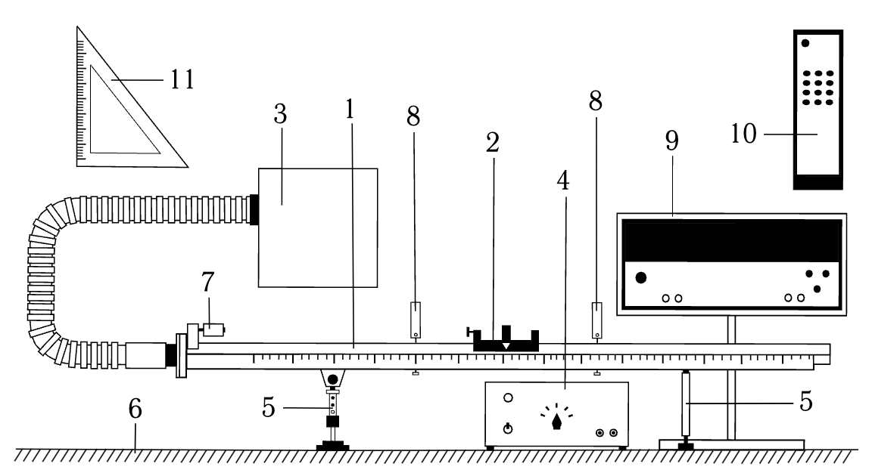

1 – Рельс с сантиметровой шкалой на лицевой стороне

2 – Тележка

3 – Воздушный насос

4 – Источник питания насоса DC 4-12

5 – Опоры рельса

6 – Опорная плоскость

7 – Фиксирующий электромагнит

8 – Оптические ворота

9 – Цифровой измерительный прибор ПКЦ-3

10 – Пульт дистанционного управления прибором ПКЦ-3

11 – Линейка-угольник

8. Результаты прямых измерений и их обработки (*таблицы, примеры расчетов*).

Таблица 1. *Координаты шкалы (задание 1)*

|  |  |  |  |
| --- | --- | --- | --- |
| $$х, м$$ | $$х^{'}, м$$ | $$h_{0}, мм$$ | $$h_{0}^{'}, мм$$ |
| 0,220±0,005 | 1,000±0,005 | 170,0±0,5 | 170,0±0,5 |

Таблица 2. *Результаты прямых измерений (задание 1)*

|  |  |  |  |  |  |  |  |  |
| --- | --- | --- | --- | --- | --- | --- | --- | --- |
| № | Измеренные величины | | | | Рассчитанные величины | | | |
|  |  |  |  |  |  |  |  |  |
| 1 | 0,15 | 0,4 | 2,1 | 4,1 | 0,25 | 6,20 | 0,0007 | 0,46 |
| 2 |  | 0,5 | 2,2 | 4,9 | 0,35 | 9,59 | 0,0007 | 0,54 |
| 3 |  | 0,7 | 2,1 | 5,9 | 0,55 | 15,20 | 0,0007 | 0,63 |
| 4 |  | 0,9 | 2,3 | 7,6 | 0,75 | 26,24 | 0,0007 | 0,80 |
| 5 |  | 1,1 | 2,3 | 8,9 | 0,95 | 36,96 | 0,0007 | 0,92 |

Таблица 3. *Результаты прямых измерений (задание 2)*

|  |  |  |  |  |  |
| --- | --- | --- | --- | --- | --- |
| $$N_{ПЛ}$$ | $$h, мм$$ | $$h^{'}, мм$$ | № | $$t_{1},c$$ | $$t_{2},c$$ |
| 1 | 180 | 170 | 1 | 2,4 | 6,4 |
| 2 | 2,6 | 6,5 |
| 3 | 2,5 | 6,4 |
| 4 | 2,3 | 6,4 |
| 5 | 2,4 | 6,4 |
| 2 | 190 | 170 | 1 | 1,2 | 3,9 |
| 2 | 1,1 | 3,9 |
| 3 | 1,1 | 3,8 |
| 4 | 1,2 | 3,9 |
| 5 | 1,1 | 3,8 |
| 3 | 195 | 170 | 1 | 0,9 | 3,0 |
| 2 | 0,9 | 3,0 |
| 3 | 0,9 | 3,0 |
| 4 | 0,9 | 3,0 |
| 5 | 0,9 | 3,0 |
| 4 | 205 | 170 | 1 | 0,8 | 2,5 |
| 2 | 0,8 | 2,5 |
| 3 | 0,8 | 2,5 |
| 4 | 0,7 | 2,5 |
| 5 | 0,7 | 2,5 |
| 5 | 213 | 170 | 1 | 0,6 | 2,2 |
| 2 | 0,7 | 2,2 |
| 3 | 0,7 | 2,2 |
| 4 | 0,7 | 2,2 |
| 5 | 0,7 | 2,2 |

Таблица 4. *Результаты косвенных измерений*

|  |  |  |  |  |
| --- | --- | --- | --- | --- |
| $$N_{ПЛ}$$ | $$\sin{α}$$ | $$〈t_{1}〉 ±Δt_{1},c$$ | $$〈t_{2}〉 ±Δt_{2},c$$ | $$〈a〉 ±Δa,\frac{м}{с^{2}}$$ |
| 1 | 0,011 | 2,460 $±$ 0,110 | 6,460 $±$ 0,257 | 0,049 $±$ 0,001 |
| 2 | 0,012 | 1,140 $±$ 0,050 | 3,860 $±$ 0,052 | 0,140 $±$ 0,004 |
| 3 | 0,019 | 0,900 $±$ 0,000 | 3,000 $±$ 0,000 | 0,231 $±$ 0,000 |
| 4 | 0,030 | 0,760 $±$ 0,052 | 2,500 $±$ 0,000 | 0,335 $±$ 0,005 |
| 5 | 0,040 | 0,680 $±$ 0,043 | 2,200 $±$ 0,000 | 0,4340,006 |

9. Расчет результатов косвенных измерений.

9.1 Задание 1

* По результатам прямых измерений были рассчитаны величины Y = $x2-x1$ и $Z=\frac{t_{2}^{2}-t_{1}^{2}}{2},$ (записаны в табл. 2).
* Теоретическая зависимость Y от Z из [3] должна быть линейной: $Y = aZ$, где $a$– ускорение. Построим график зависимости. По методу МНК определим коэффициент $a$ учитывая, что график должен проходить через начало координат:

$a = \frac{\sum_{i=1}^{N}{Z_{i}Y_{i}}}{\sum_{i=1}^{N}{Z_{i}^{2}}}$, $a = 0,0282 м/c2$

9.2 Задание 2

* Вычислим значение синуса угла наклона рельса к горизонту по формуле:

$sin α=\frac{(h-h_{0})-(h' - h_{0}')}{x'-x}$ (результаты в табл.4)

* Для каждой серии измерений вычислим средние значения времени и найдем ускорение для каждой серии измерений, опираясь на [3]: $〈a〉=\frac{2(x_{2}-x_{1})}{{〈t_{2}〉}^{2}-{〈t_{1}〉}^{2}}$ (результаты в табл.4)
* Зависимость $a = -µg + g sinα$ имеет линейный характер. Угол наклона найдем по формулам для $A=-µg$ и $B=g$: $B = 12.44 м/c^2, A= -0.046$
* Построим график зависимости $a(sin α)$ и отметим аппроксимирующую прямую.

10. Расчет погрешностей измерений (*для прямых и косвенных измерений*).

* 1. Задание 1:
* Погрешность значений в табл. 1:
$$x_{2}-x_{1}=\frac{a}{2}\left({t_{2}}^{2}-{t_{1}}^{2}\right)$$

$$∆\left(x_{2}-x_{1}\right)=\sqrt{2}∆_{их}=\sqrt{2}*5мм=7мм$$

$$∆\frac{({t_{2}}^{2}-{t_{1}}^{2})}{2}=\sqrt{{(t_{2}*∆_{иt})}^{2}+{{(t}_{1}*∆_{иt})}^{2}}$$

* Абсолютная и относительная погрешность ускорения из [7]:

$$∆_{а}=2σ_{а}=0,004м/c^{2}$$

$$ε_{а}=\frac{∆_{a}}{a}*100\%=13,6\%$$

10.2 Задание 2:

* Найдем погрешность t:

Случайная погрешность $: ∆_{\overline{t}} = t_{α,n}\sqrt{\frac{1}{N(N-1)}\sum{{{(t}_{i} - \overline{t})}^{2}}}$

Абсолютная погрешность: $∆_{t}=\sqrt{{∆t}^{2}+{\left(\frac{2}{3}∆_{их}\right)}^{2}}$

* Погрешность $a$ для каждой серии измерений по формуле:

$∆a=〈a〉∙\sqrt{\frac{(∆x_{и2})^{2}+(∆x_{и1})^{2}}{(x_{2}-x_{1})^{2}}+4∙\frac{(〈t_{1}〉∆t_{1})^{2}+(〈t_{2}〉∆t_{2})^{2}}{(〈t_{2}〉^{2}-〈t_{1}〉^{2})^{2}}}$

* Абсолютная погрешность g: $∆_{g}=2σ_{g}=39,5 м/c^{2}$
* Относительная погрешность g:

11. Графики.

График 1. *Зависимость $∆x$ от $\frac{t_{2}^{2}-t_{1}^{2}}{2}$*

График 2. *Зависимость*

12. Окончательные результаты.

Ускорение: $a = 0, 0282±0,004м/c^{2} , ε_{a}=13,6 \%$

Ускорение свободного падения (экспериментальное значение): $g_{эксп} = 12,44± 39,50 м/c^{2}$

Ускорение свободного падения (табл. значение для Санкт-Петербурга):

13. Выводы и анализ результатов работы.

1. Опираясь на график, можно сказать, что движение тележки в 1-м опыте является равноускоренным, так как график практически совпадает с прямой. Также удалось довольно точно посчитать ускорение движения тележки (маленькая погрешность).

2. Абсолютное отклонение экспериментального значения от табличного оказалось практически равным абсолютной погрешности измерения, следовательно, измерение получилось довольно достоверным.